附件一
彰化縣永豐國民小學113年全民國防教育融入各科教學活動設計單
主 題 |  | 防震小達人
融入領域（科目） |  | 生活 | 融入教學時間 | 80分鐘
設 計 者 |  | 謝佳諴 | 融入單元 | 第三冊 第一單元  單元名稱：防震小達人
實施教學時間 |  | 113年9月3日 | 主要評量方式 | 紙筆評量
教學目標 | 1.探究地震災害情境，反思個人的防災安全意識。  2.分辨地震時的正確反應和行為，體認優先保命的原則。  3.實際查驗地震保命動作，進行就地掩護並疏散演練，熟悉防震行為模式。  4.學習遷移至其他情境應變演練，歸納地震避難原則與注意事項。  5.應用所學設計狀況卡，完成宣導任務。  【防災教育】  防E5 不同災害發生時的適當避難行為。  防E7 認識校園的防災地圖。  防E8 參與學校的防災疏散演練。
教學內容綱要 | 一、地震來了不慌張：防震保命三步驟：趴下、掩護、穩住  二、地震應變有方法：不同地點有不同的應變方式。  三、防震大使Go！Go！Go！：提醒同學或家人知道地震發生時的避難方法  ，並學會保護自己。  四、製作防震狀況卡。  五、結合全民國防觀念與運用，包含災害搶救、疏散避難等。讓學生認真看待並參與演練行動，建立自衛防護的基本知能。
參考資料 或 教學照片 | 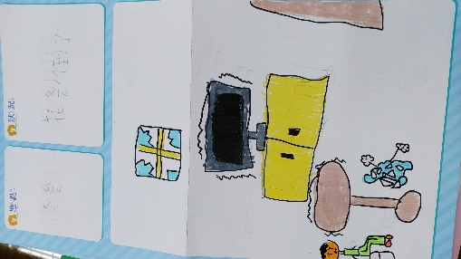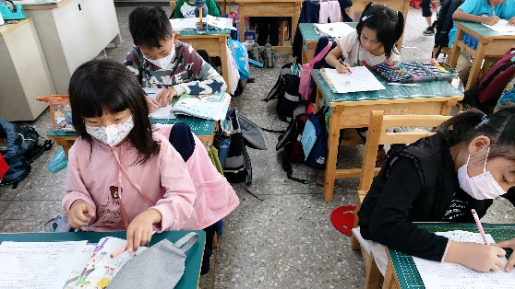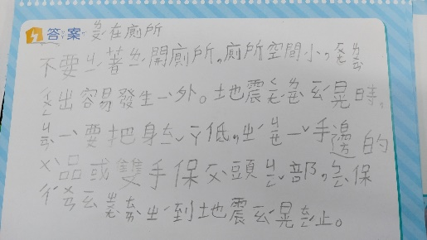
承辦人：謝佳諴 單位主管：謝佳諴 校長：陳國洲

